Manual RIE para grabado de Si (SF₆) sobre vidrio

- Verificar vacío arriba, ventilación abajo, Potencia y gases en off | 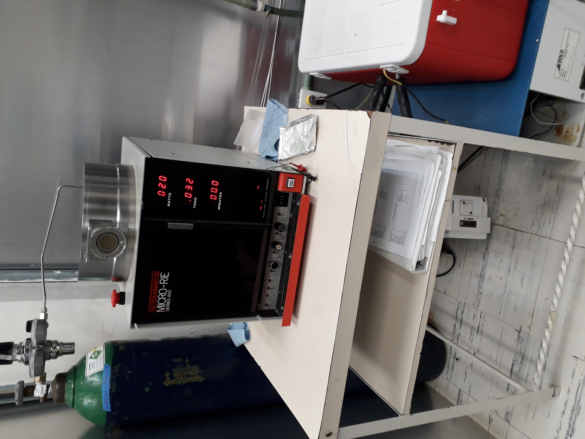
- Encender chiller y vacío | 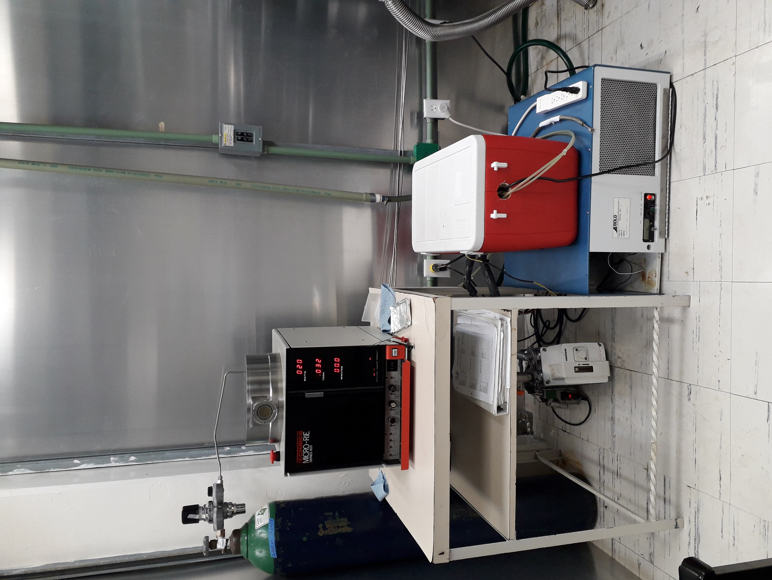
- Abrir vacío (llave naranja)  - Encender RIE (Botón trasero)  - Verificar que la presión sea menor a 100mTorr | 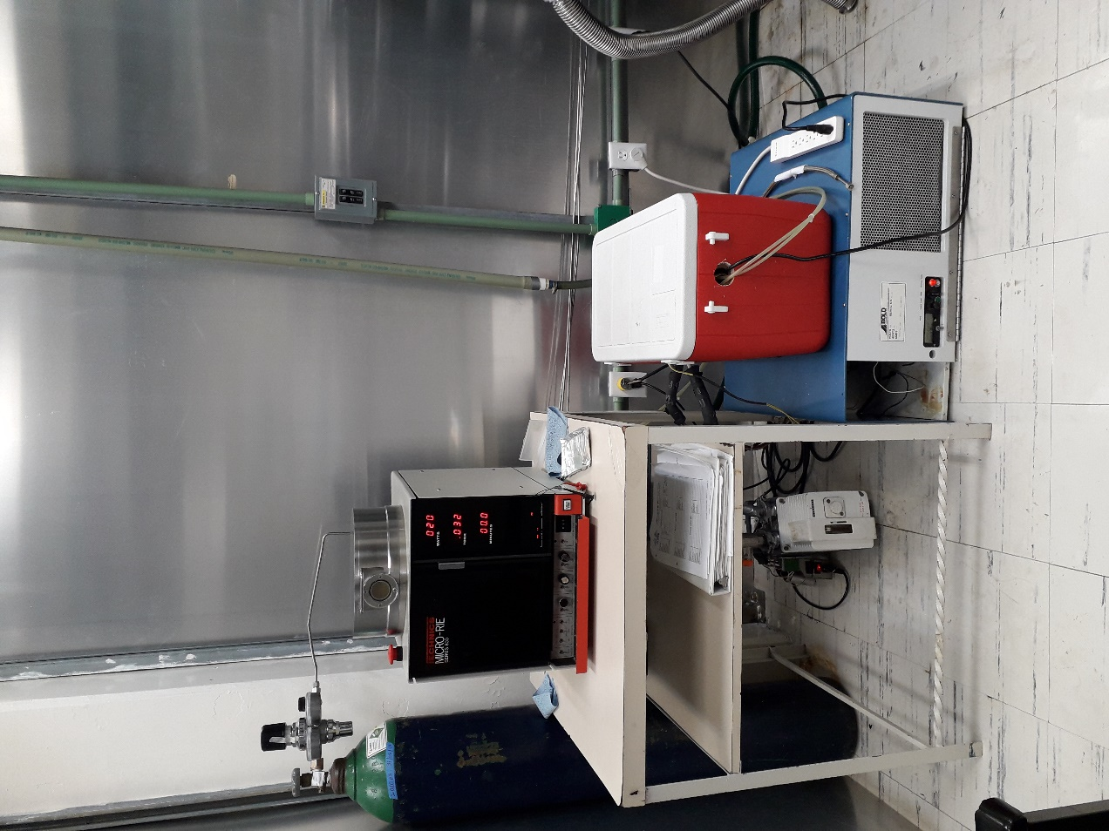
- Abrir Ar. Tanque grande azul:  - Llave  - Regulador (pequeño y negro)  - Válvula roja | 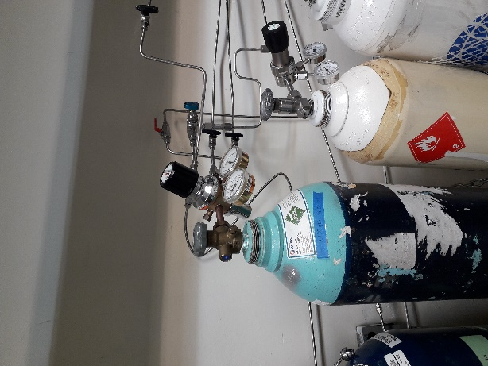
- Baja vacío y sube ventilación | 
- Cargar muestras:  - Abrir válvula negra  - Abrir la cámara  - Cerrar inmediatamente válvula negra  - Poner muestras  - Cerrar cámara | 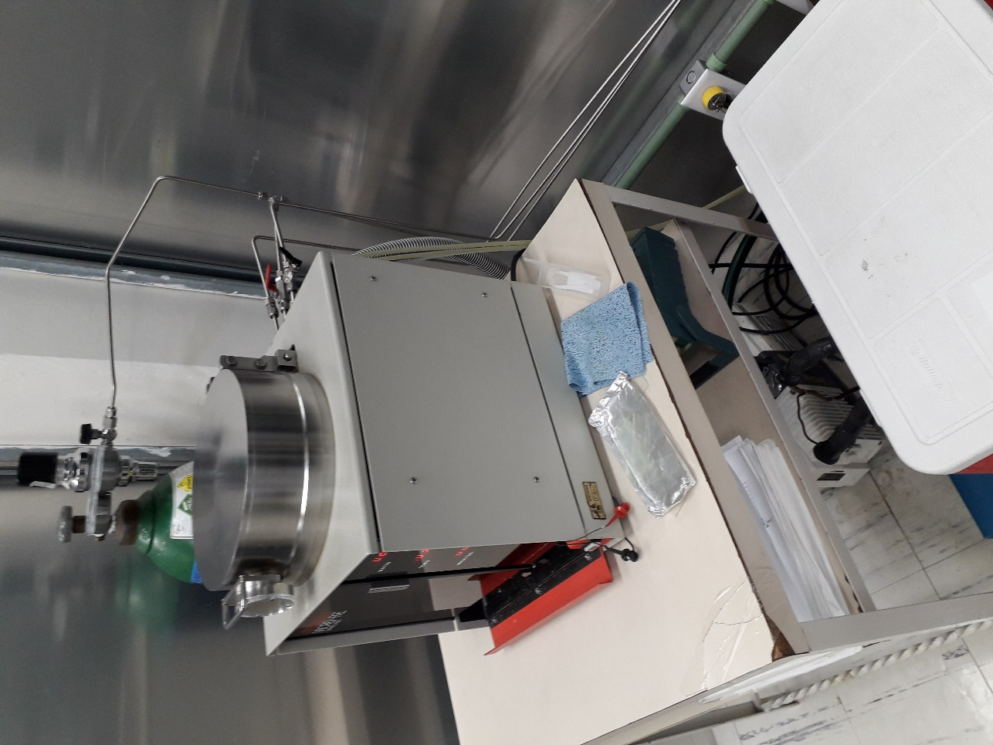
- Abrir vacío y cierra ventilación | 
- Abrir válvula negra pintada de blanco
- Abrir llave y cerrar inmediatamente llave de SF₆  - Abrir y dejar abierta válvula de SF₆ | 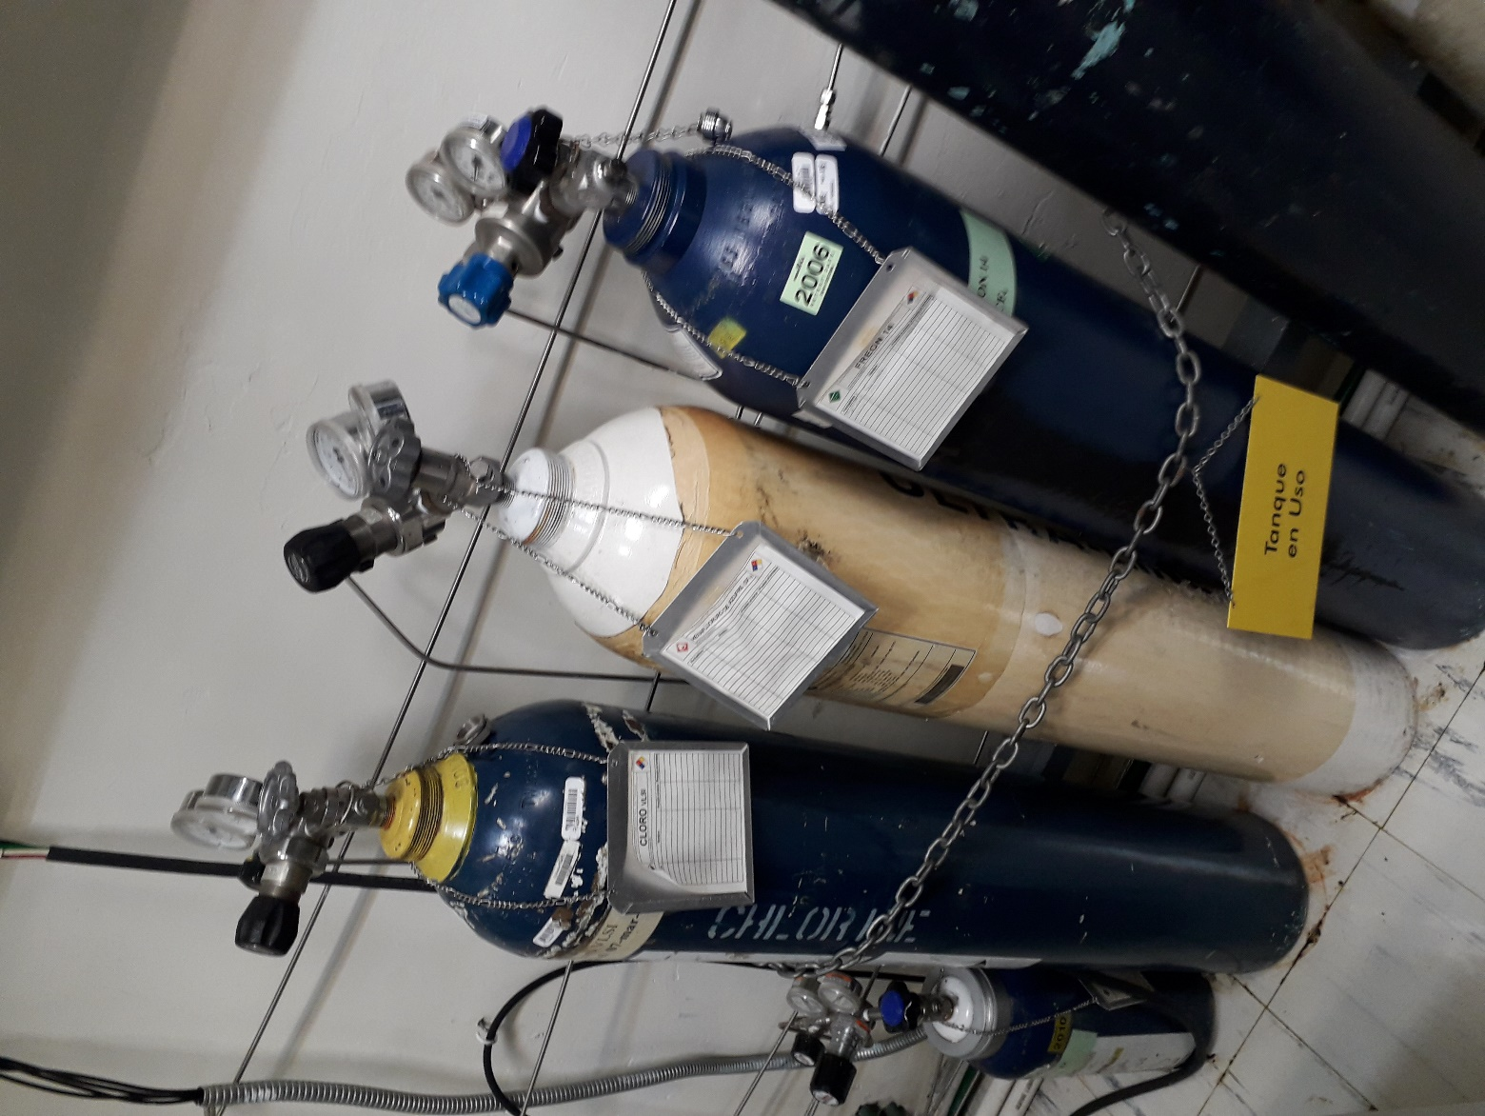
- Encender multi-toma del chiller | 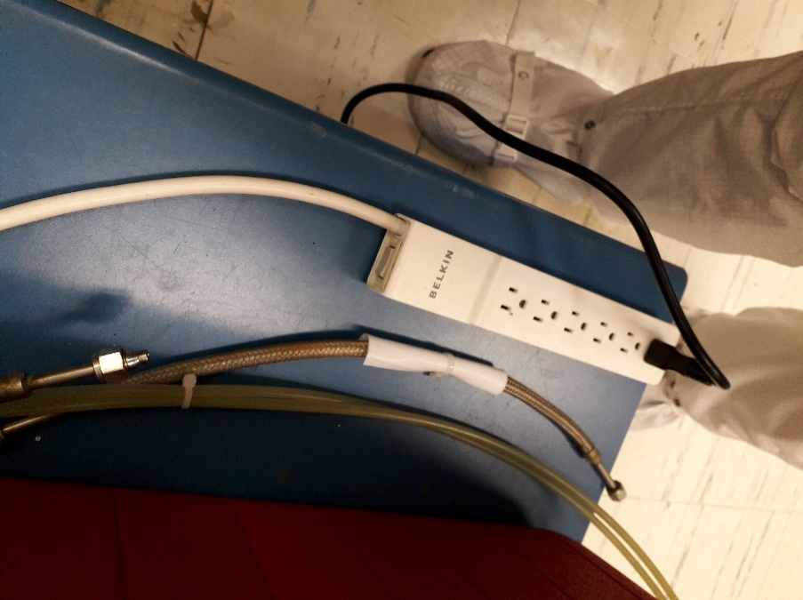
- Verificar que se bombee agua | 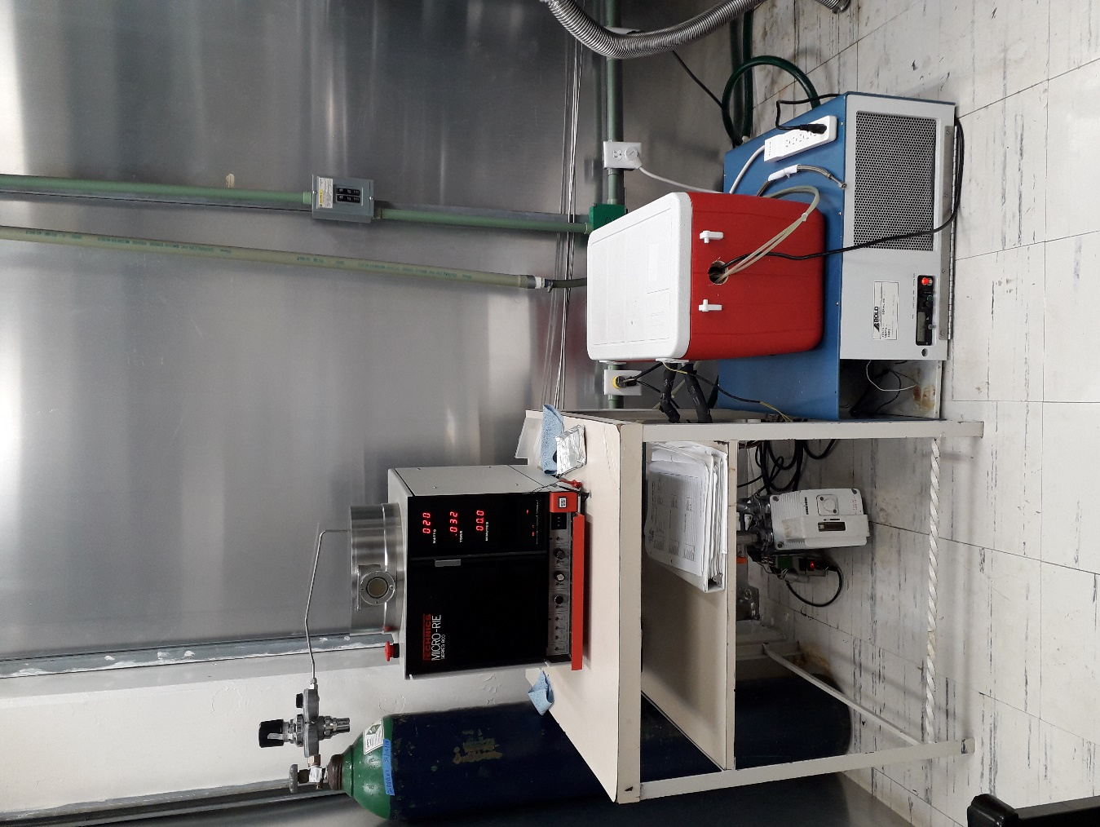
- Encender y abrir gas 1 (dice CF₄) hasta la presión necesaria  - Encender potencia del plasma, correr el tiempo y regular potencia hasta la necesaria  - Cuando termina el grabado  - Apagar potencia  - Apagar gas 1 + cerrar gas 1 | 
- Apagar multi-toma del chiller | 
- Baja vacío y sube ventilación | 
- Sacar muestras:  - Abrir válvula negra  - Abrir la cámara  - Cerrar inmediatamente válvula negra  - Retirar muestras  - Cerrar cámara | 
- Abrir vacío y cierra ventilación  - Hacer purga del SF₆ restante en las tuberías:  - Encender gas 1  - Abrir todo el gas 1  - Esperar que la presión llegue a 100mTorr  - Apagar gas 1 + cerrar gas1 | 
- Cerrar válvula negra pintada de blanco
- Cerrar válvula negra tanque SF₆  - Cerrar Ar: Llave + regulador (pequeño y negro) + válvula roja | 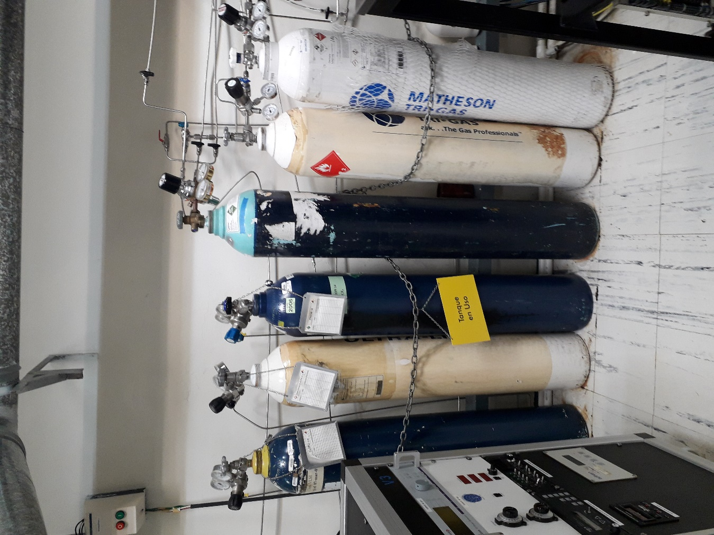
- Cerrar vacío (llave naranja)  - Apagar RIE (Botón grande rojo)  - Apagar chiller y vacío  - Anotarse en la bitácora | 